ヨハネによる福音書18章

福音書に入るその前に（Part.2）・・・。
～前回のまとめ～
- レポーターの注意事項
  - 「観察→解釈→適応」の順に質問を立てる
    - 観察：聖書に書いてあることを理解する。指示語、5W1Hなど。
    - 解釈：聖書の箇所から教えを理解する。
      - ここが聖書の理解、キリスト教の理解につながる
    - 適応：教えから展開して自身の経験や感想、意見、考え方、実生活にどうとりいれるかなどを述べ合う。
      - 寮生の相互理解につながる。
  - 質問にはできる限り答えを出してくる。
  - 文化的、歴史的な背景知識を注釈書などで拾ってくる。
  - 話題が横道にそれそうになれば、その意見を取り入れつつも本題に戻そうする。（←これ大変）
  - 場を盛り上げ、積極的な発言を奨励する（←ここ重要）その発言から思わぬ発見が出たりするからだ。
- 「そもそも聖書自体が面白く無いよ、なんでこんな難しい言い回しを使ってるんだよ、ひどいよ。」という方へ
  - 論理的なディスカッションの練習と捉えるのも1つの方法。意見を述べるときには最初に結論を述べてそれから理由を話す、人の意見を同調しつつやんわりと否定するテクニックなどを実用してみる。
  - 論理パズルなどのゲームとして捉えてみる。
  - 思想を扱うことが多いので、哲学と絡めてみる。
  - プレゼン技術、司会技術、エンターテインメント性（←これ重要）を高める。
- 聖研参加者として
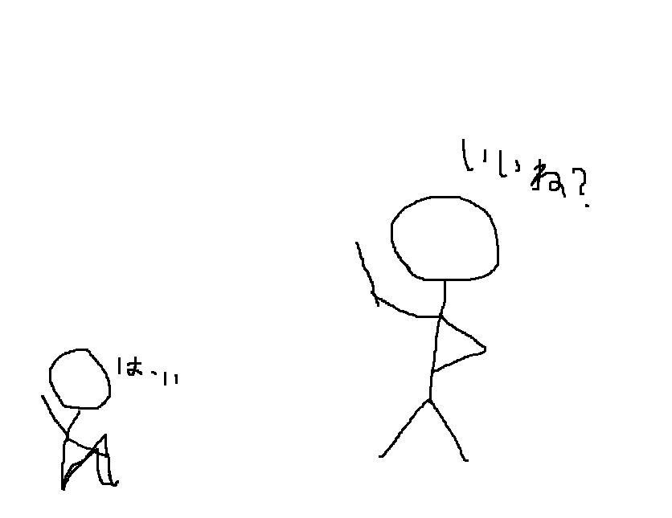
  - 間違ったことを言っても問題ない、間違うことは悪いことでも恥ずかしいことでもない。間違えば知識が身につきやすくなるし、その意見が思わぬ発見に繋がる可能性も高いからだ。積極的な発言を行い、どんな発言が出てもその発言を否定しないようにする心構えが必要であろう。

イエス視点についての話
【イエス、大祭司のもとに連行される】（12～14節）
【大祭司、イエスを尋問する】（19～24節）
【ピラトから尋問される】（28～38節）
【死刑の判決を受ける】（39～40節）

アンナス：引退した大祭司。影の実力者。アンナスは結局イエスを訴える明確な証拠を見出すことができなかったので大祭司カヤパの元にイエスを送り、形式的に訴えようとした。
カイアファ：現役バリバリの大祭司。ヨハネ11：49において「イエス一人が死んで他のユダヤ人全体が救われる方が、ユダヤ人全員が滅びるよりええやんｗ」と言ったあの人。
ピラト：ローマ総督。この時代にユダヤ人はローマ帝国に支配されていた。

ペトロ視点についての話
【ペトロ、イエスを知らないと言う】（15～18節）
【ペトロ、重ねてイエスを知らないと言う】（25～27節）

参考箇所：
ヨハネ13：37~38（ペトロはイエスのために命を捨てると言っていたが、イエスはペトロの離反を予言していた。）
ルカ：22：54~62（「知らない」と3度発言した後でひどく後悔し、大泣きする。）

Q:なぜペトロはイエスの弟子の一人ではないと言ったのか。特に2回目などは言い訳をしてもバレバレではないだろうか。

